2023年天津住院医师-天津住院医师耳鼻咽喉科考试历年参考核心考点荟萃附答案

第一卷

一.参考题库(共20题)
1.男，41岁，左侧鼻腔胀痛半年余，CT检查如图，最可能诊断为（）。 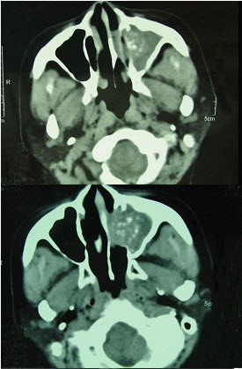 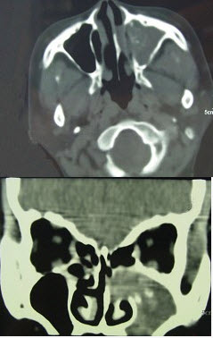
A、出血坏死性息肉
B、化脓性鼻窦炎
C、变应性鼻窦炎
D、真菌性鼻窦炎
E、上颌窦癌

2.女性，54岁，右侧颈部肿大近1年，近来病人有声嘶、吞咽困难，CT扫描如图，请选择正确的描述和答案（）。 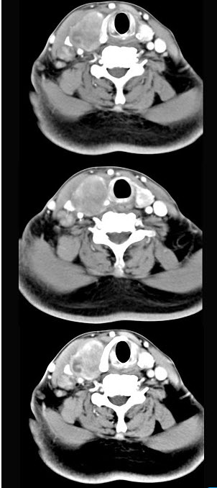
A、右侧甲状腺肿大，密度减低
B、增强扫描示甲状腺呈不规则强化团块影，其内有低密度区，病灶境界不清
C、右侧颈内静脉增粗，其内可见不规则充盈缺损区
D、考虑甲状腺癌
E、右侧颈内静脉瘤栓形成

3.女，43岁，反复头痛10个月，CT检查如图，最可能诊断为（）。 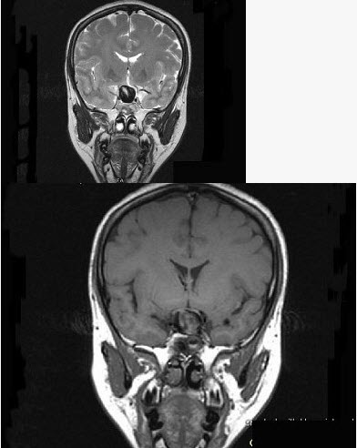
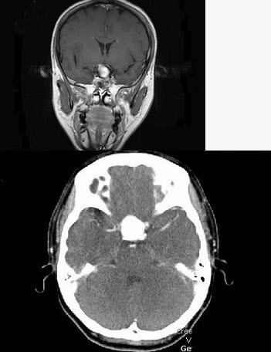
A、颅咽管瘤
B、垂体瘤
C、颈内动脉瘤
D、脑膜瘤
E、胶质瘤

4.白喉的局部病变表现为（）。
A、典型的出血性炎症
B、典型的增生性炎症
C、典型的纤维素性炎症
D、典型的卡他性炎症
E、典型的渗出性炎症

5.如图，修正式喉镜头位是（）。
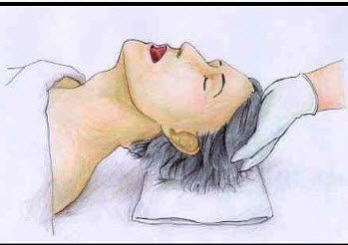
A、头朝向地面
B、头下垂10cm
C、头位呈水平位
D、头垫高10cm
E、头垫高20cm

6.
男，67岁，口咽部异物感约8个月，伴口咽部疼痛，患者无明显发热。如图所示最可能的诊断为（）。 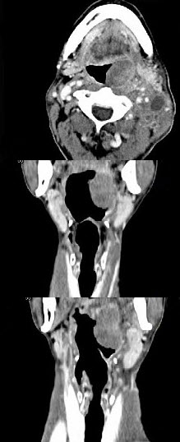 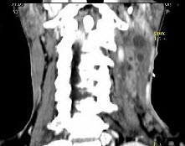
A、扁桃体结核伴淋巴结转移
B、扁桃体脓肿伴淋巴结转移
C、扁桃体癌伴淋巴结转移
D、扁桃体淋巴瘤
E、下咽癌伴淋巴结转移

7.下列说法正确的是（）。

A、职业性喉病是指从事与用嗓密切相关的职业人员出现的以喉痒、痛、异物感为主要表现的喉部疾病
B、职业性喉病多发生于教师、演员、讲解员等职业用声者
C、职业性喉病多发生于在烟尘环境中工作的人群
D、职业性喉病的病因为用嗓过度
E、职业性喉病经保守治疗可治愈

8.女性35岁，发热、盗汗近3个月，颈部摸到多个结节，CT扫描如图所示，请选择最可能的诊断（）。 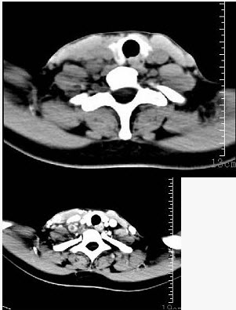
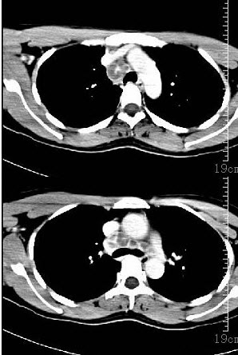
A、神经鞘瘤
B、结节病
C、淋巴转移癌
D、淋巴结核
E、淋巴瘤

9.如图，有关导管气囊充气哪项正确（）。 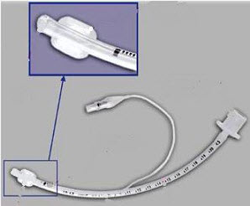
A、充气2～3ml
B、充气4～5ml
C、充气6～7ml
D、充气8～9ml
E、充气至吸气呼气刚好不漏气为准

10.女性38岁，右侧眼球运动障碍伴眼球突出4个多月，CT扫描如图，请选择正确的描述和答案（）。 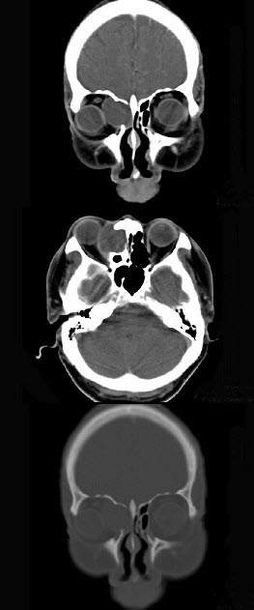
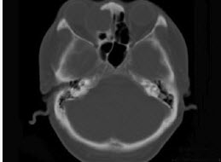
A、右侧筛窦内可见囊性肿块影，边缘光整
B、囊性肿块向右侧眼眶内突入，压迫内直肌
C、右侧眶内壁呈受压变薄、断裂
D、考虑为右侧筛窦黏液囊肿
E、考虑为筛窦癌

11.
男性50岁，涕中带血半年，体检发现右侧颈部多个硬结，CT扫描如图所示，请选择正确的描述和结论（）。 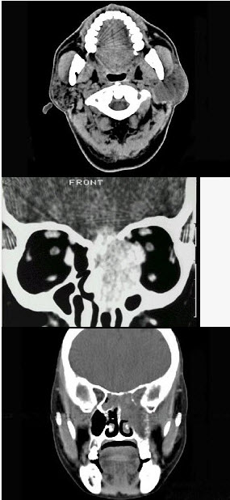 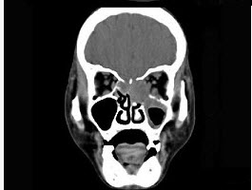
A、右侧筛窦内见软组织块影，边缘不规则
B、软组织影累及对侧筛窦、右侧上颌窦
C、右侧眶内壁、上颌窦壁及颅底骨质破坏
D、考虑为右侧筛窦黏液性囊肿
E、考虑为右侧筛窦癌

12.一男性患者，持续左耳流脓10年，检查示左侧35dB下降的传导性耳聋，如图分别为他的鼓膜外观和颞骨CT检查，可诊断为（）。 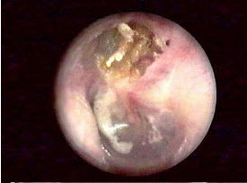 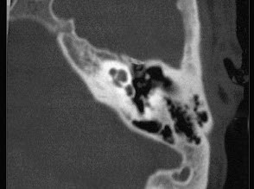
A、慢性化脓性中耳炎单纯型
B、慢性化脓性中耳炎骨疡型
C、慢性化脓性中耳炎胆脂瘤型
D、急性中耳炎
E、以上都不是

13.
女性，48岁，颈部包块3年，近来胸闷、憋气、胸痛，CT扫描如图，请选择正确的描述和答案（）。 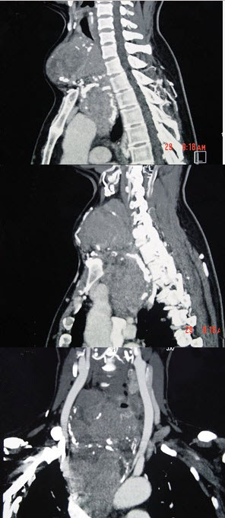
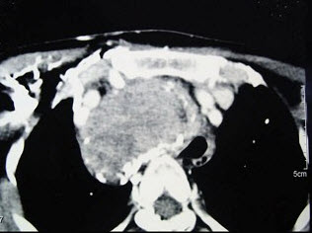
A、考虑为胸骨后甲状腺肿
B、考虑为血管瘤
C、考虑为双侧甲状腺肿大
D、胸骨后甲状腺肿是指甲状腺50%位于胸骨后
E、胸骨后甲状腺肿是指甲状腺60%位于胸骨后

14.女，25岁、发现双侧颈部肿块近10年，CT如图，最可能的诊断为（）。 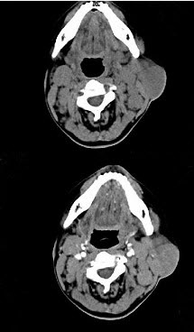
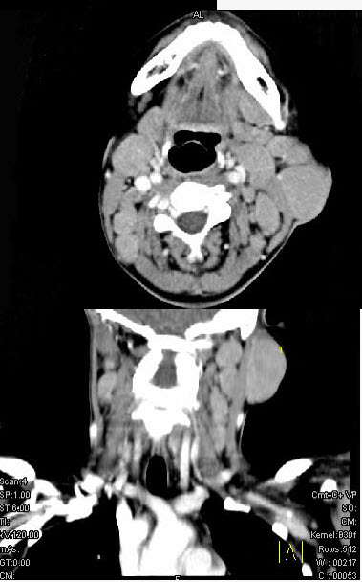
A、巨淋巴结增生症
B、淋巴瘤
C、转移癌
D、淋巴结结核
E、淋巴结炎

15.关于化脓性迷路炎，如图所示，以下描述哪项是正确的（）。 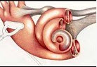
A、为迷路弥漫性化脓性炎症
B、有眩晕及其伴随症状
C、可出现平衡失调
D、耳鸣，患耳全聋
E、瘘管试验阳性

16.喉结核的早期局部症状主要是（）。
A、咯血痰
B、喉痛
C、声音嘶哑
D、喉部异物感
E、呼吸困难

17.27岁男性，开车外出在高速行驶时翻车，呼吸困难，喉部肿胀，CT检查如图所示，请选择正确的描述或诊断（）。 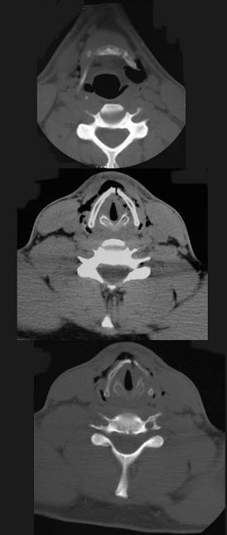
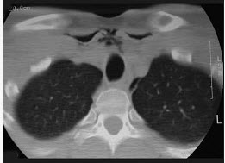
A、左侧甲状软骨骨折
B、左侧梨状窝软组织肿胀
C、颈部、胸骨下方软组织积气
D、左侧杓状软骨骨折
E、考虑喉、气管破裂

18.
以上内容仅为本文档的试下载部分，为可阅读页数的一半内容。如要下载或阅读全文，请访问：https://d.book118.com/995113122344011043

